Laboratorinis darbas Nr. 3

**GELEŽIES – ANGLIES LYDINIŲ TERMINĖ ANALIZĖ**

**Darbo tikslas** – įgyti įgūdžius dvimetalių lydinių būvio diagramoms nagrinėti.

**Darbo uždaviniai:**

1. Cementitinėje geležies – anglies lydinių būsenos diagramoje įrašyti fazes ir struktūrines dedamąsias, surasti likviduso ir soliduso linijas.
2. Dėstytojo nurodytus lydinius atidėti būvio diagramoje, nubrėžti jų aušimo kreives ir pažymėti kritinius taškus jose (1, 2, 3 ir t.t.).
3. Aprašyti pasikeitimus vykstančius lėtai auštant nagrinėjamiems lydiniams, išsiaiškinti pirminės ir antrinės kristalizacijos procesus.

**Bendros žinios**

Cementitinė geležies – anglies lydinių būsenos diagrama parodo, kokios sandaros yra plienas ir baltasis ketus esant bet kokiai temperatūrai ir bet kokiai anglies koncentracijai. Diagrama naudojama parenkant lydymosi temperatūrą, liejimo temperatūrą, terminio apdorojimo temperatūrą ir ieškant naujų lydinių.

Linija ACD yra likviduso linija. Virš šios linijos lydiniai yra skysti. Lėtai aušinant lydinius, likviduso linijoje iš skysto metalo pradeda susidaryti kieti kristalai, t.y. vyksta pirminė kristalizacija. Taške A (aušinant) pradeda ir baigia kristalizuotis gryna geležis (Fe), o taške D pradeda ir baigia kristalizuotis cementitas (Fe3C). Linijoje AC iš skysto tirpalo pradeda skirtis austenitas, linijoje CD – pirminiai cementito kristalai (Fe3CI). Linija AECF – soliduso linija. Žemiau šios linijos visi lydiniai yra kietoje būsenoje.

Taške C, esant 4,3 % anglies ir 1147 °C temperatūrai, vienu metu kristalizuojasi austenitas ir cementitas, sudarydami mechaninį mišinį (autektiką), kuris vadinamas ledeburitu. Lydiniai, kuriuose yra ledeburito, vadinami baltuoju ketumi. Ketus, turintis 4,3 % anglies vadinamas eutektiniu, turintis nuo 2,14 iki 4,3 % anglies – ikieutektiniu (priešeutektiniu), o turintis daugiau nei 4,3 % anglies – užeutektiniu (arba poeutektiniu).

Žemiau linijos AE visi lydiniai yra kietoje būsenoje ir turi austenitinę struktūrą. Šie lydiniai priklauso plieno grupei. Linijos GSK, PSK ir GPQ rodo, kad kietuose lydiniuose vyksta struktūriniai virsmai (vyksta antrinė kristalizacija). Linijoje GS iš austenito pradeda išsiskirti feritas, o linijoje SE greta austenito pradeda atsirasti cementitas. Jis vadinamas antriniu cementitu (Fe3CII), nes išsiskiria iš kietojo tirpalo, skirtingai nuo pirminio cementito, kuris išsiskiria iš skystos fazės. Antrinio cementito atsiranda ir žemiau atkarpos EC.

Lėtai aušinant lydinius, taške S, esant 0,8 % anglies ir 727 °C temperatūrai, susidaro ferito ir cementito mišinys (eutektoidinis), kuris vadinamas perlitu. Linijos PSK visas likęs austenitas skyla ir susidaro perlitas. Todėl linija PSK vadinama perlitinio virsmo linija. Kai anglies austenite yra nedaug, tai linijoje GP visas austenitas virsta feritu. Auštančiame ferite mažėja anglies tirpumas ir žemiau PQ linijos ferite netelpanti anglis išsiskiria tretinio cementito (Fe3CIII) pavidalu.

Plienas kuriame yra 0,8 % anglies, vadinamas eutektoidiniu, mažiau kaip 0,8 % anglies – ikieutektoidiniu, o kai anglies nuo 0,8 iki 2,14 % poeutektoidiniu (arba užeutektoidiniu).

Geležies – anglies lydinių sudedamosios dalys:

**Geležis** – minkštas, tąsus ir kalus metalas, kurio lydymosi temperatūra 1539 °C.

**Anglis** – nemetalas, pagrindinė kristaline atmaina – grafitas.

**Feritas** – kietasis anglies tirpalas α – geležyje (KCP – kubinė centruotojo tūrio gardelė).

**Austenitas** – kietasis anglies tirpalas γ – geležyje (KCP – kubinė centruotojo paviršiaus gardelė).

**Perlitas** – eutektoidinis ferito ir cementito plokštelių mišinys.

**Ledeburitas** – eutektinis austenito ir cementito mechaninis mišinys.

**Cementitas** – geležies karbidas Fe3C, (geležies anglies cheminis junginys), kuriame yra 6,67 % anglies.

Kontroliniai klausimai darbo gynimui:

1. Ką parodo likviduso ir soliduso linijos?
2. Kuo skiriasi pirminė kristalizacijos nuo antrinės?
3. Kaip vadinasi geležies – anglies lydinys, kurio struktūroje yra ledeburito?
4. Kaip vadinasi PSK linija (Fe – C diagramoje)?
5. Kaip vadinasi cementitas (Fe3C), kuris išsiskiria iš skystojo tirpalo?

Cementitinė geležies – anglies lydinių būsenos diagrama, fazės ir struktūros dedamosios, lydinių aušimo kreivės, pasikeitimai, vykstantys lėtai auštant lydiniams

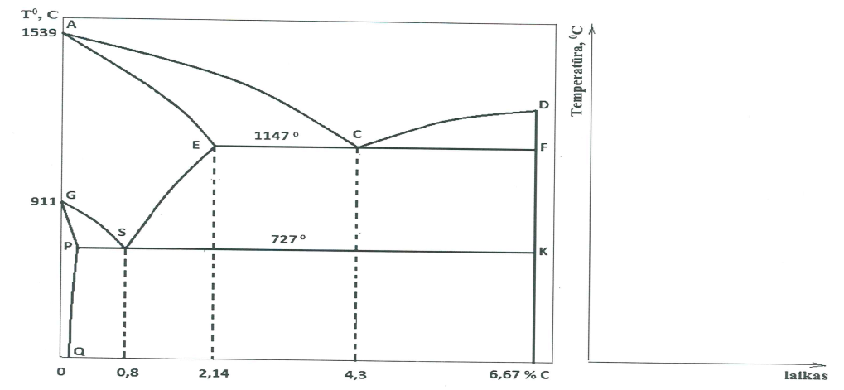

a – Cementitinė geležies – anglies lydinių būvių diagrama, b – Lydinių aušimo kreivės

Geležies – anglies lydiniai: plienas............% C

ketus ..............% C

